فصل چهارم
استفاده از نرم‌افزار
فرم ورود به نرم‌افزار:
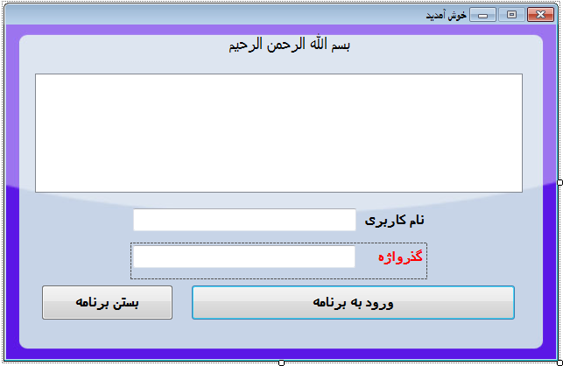
این فرم از یک treeView و دو textbox و دو Button و دو عدد Label تشکیل شده است.
treeView برای نمایش کاربران ثبت شده در نرم افزار استفاده می‌شود.
دوعدد جعبه متن برای خواندن نام کاربری و گذرواژه از کاربر استفاده می‌شوند.
دکمه "ورود به برنامه" برای تائید نام کاربری و گذرواژه و دکمه "بستن برنامه" برای انصراف از ورود به نرم افزار استفاده می‌شود.
مهمترین تابع عضوی که در این فرم بکار رفته است تابع loadUsers() است:
از این تابع برای بارگذاری تمامی کاربران ثبت شده در برنامه و نمایش در شیء TreeView استفاده میشود. این تابع هیچ گونی آرگومانی ندارد و هیچ مقداری را بر نمی گرداند.
private void loadUsers()
{
try
{
listView_users.Clear();
for (int i = 0; i < lbx_users.Items.Count; i++)
{
if (pSDatabase5DataSet.usersTable.Rows[i]["user_limitType"].ToString() != "0")
{
listView_users.Items.Add(pSDatabase5DataSet.usersTable.Rows[i]["user_name"].ToString(), (int)pSDatabase5DataSet.usersTable.Rows[i]["user_PicIndex"]);

if (pSDatabase5DataSet.usersTable.Rows[i]["user_PicPath"] != DBNull.Value)
{
string sPicPath = pSDatabase5DataSet.usersTable.Rows[i]["user_PicPath"].ToString();

try
{
imageList1.Images.Add(Image.FromFile(sPicPath));
}
catch
{
}
listView_users.Items[i-1].ImageIndex = imageList1.Images.Count - 1;
}
else
{

}
}
}
}
catch (Exception ex)
{
MessageBox.Show(ex.Message);
}
}

این متد در رویداد Form_Load فراخوانی میگردد و تمامی کاربران را در treeView به همراه آیکان آنها نمایش میدهد.

